Gottesdienste mit Kindern
und Familien 2021
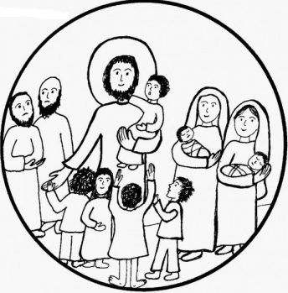
Unser Programm für
die erste Jahreshälfte:
Januar
- | - | - | -

Februar
21. | 16.30 | Familien-Andacht | Dietmannsried
27. | 18.30 | Familien-Wortgottesdienst | Schrattenbach

März
28. | 10.30 | Kinderkirche | Dietmannsried

April
02. | 10.00 | Kinderkreuzweg (Karfreitag) | Dietmannsried
18. | 10.30 | Erstkommunion-Feier | Dietmannsr.+Schrattenb.
25. | 10.30 | Erstkommunion-Feier | Probstried + Reicholzried

Mai
02. | 10.30 | Erstkommunion-Feier | Dietmannsried
09. | 10.30 | Kinderkirche | Dietmannsried
15. | 18.30 | Familien-Wortgottesdienst auf dem Kapf | Schrattenbach
16. | 18.30 | Maiandacht für Familien | Probstried

Juni
20. | 10.30 | Kirche Mal Anders | Probstried (Festhalle)

Pfarreiengemeinschaft Dietmannsried:
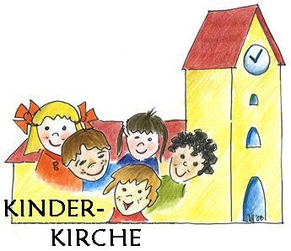

Wenn Sie Fragen haben oder Lust, bei der Gestaltung der Gottesdienste mitzumachen, wenden Sie sich an die Teams vor Ort oder an:
Gemeindereferent Christian Zengerle
Mail: christian.zengerle@web.de
Telefon: 08374/5892507
Unsere Homepage: www.pg-dietmannsried.de

